hy425 – Simulation 2 csd4845 – Dimitris Asimakopoulos

1. Στον παρακάτω πίνακα φαίνονται οι τιμές του IPC σε κάθε benchmark καθώς και το average IPC για κάθε configuration υπολογισμένο ως =AVERAGE(Ci:Gi) όπου i ο αριθμός της γραμμής όπου αναγράφονται τα IPC του κάθε benchmark και C – G οι στήλες. Με πράσινο χρώμα υπογραμμίζονται οι τιμές με το καλύτερο performance και με μπλε χρώμα οι ρεαλιστικές τιμές με το μεγαλύτερο performance δηλαδή τιμές που χρησιμοποιούνται μέχρι σήμερα. Στην τελευταία στήλη φαίνεται το ποσοστίαιο gain ή loss σε performance συγκριτικά με την προηγούμενη γραμμή.

HIGHEST PERFORMING VALUE OVERALL
HIGHEST PERFORMING VALUE EXCLUDING NON-REALISTIC (n-r)

Η τακτική που ακολούθησα ήταν πρώτα να τρέξω το default configuration. Έπειτα, ξεκινώντας από τα LSQ_ENTRIES και προχωρώντας προς τα κάτω μεγάλωνα σταδιακά το value της κάθε παραμέτρου. Στο τέλος των δοκιμών για μία παράμετρο διάλεγα τo highest performing value (160 for LSQ_ENTRIES, 384 for ROB_ENTRIES etc) και συνέχιζα με τις υπόλοιπες παραμέτρους αυξάνοντας σταδιακά το value τους. Με αυτόν τον τρόπο τα συνολικά configurations βγήκαν τα εξής:

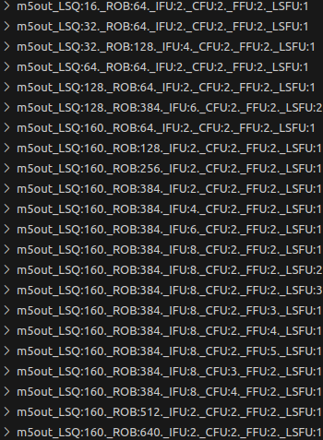

2. Από τον πίνακα παρατηρούμε ότι μετά από ένα σημείο, μεγαλώνοντας το value και αυξάνοντας συνεπώς το κόστος, δεν προσφέρει τις αντίστοιχες αυξήσεις στο performance που θα περιμέναμε, δηλαδή έχουμε φθίνουσες αποδόσεις (diminishing returns). Για παράδειγμα, παρατηρούμε ότι για τα LSQ_ENTRIES αυξάνοντας τα από 128 σε 160 δίνει βελτίωση μόνο 0.078% στο average IPC ενώ σε κάποια benchmarks συγκεκριμένα δεν προσφέρει καμία βελτίωση (benchmark 2) ή ακόμα και προκαλεί χασούρα στην επίδοση (benchmark 1). Αντίστοιχο και χειρότερο παράδειγμα είναι η αύξηση των ROB_ENTRIES απο 384 σε 640 που παρά την “ακριβή” αναβάθμιση κατά 66% το performance gain είναι αρνητικό, δηλαδή έχουμε χειρότερες επιδόσεις. Επίσης, στην περίπτωση των complex int functional units (FUCOM) η αυξησή τους δεν αλλάζει καθόλου το IPC καθώς το bottleneck πιθανότατα βρίσκεται αλλού. Επομένως, το default configuration που έχει και το μικρότερο MiP (i.e. MiP = ROB_ENTRIES * FUINT_NUM * FUCOM_NUM * FUFP_NUM * FULS_NUM * LSQ_ENTRIES = 16 * 64 * 2 * 2 * 2 * 1 = 8192) είναι μια καλή επιλογή που προσφέρει decent επιδόσεις συγκριτικά με το BEST REALISTIC configuration (MiP = 128 * 384 * 6 * 2 * 2 * 2 = 2359296) καθώς προσφέρει performance gain μόνο 33% ενώ το κόστος είναι 28,703.13%. Ωστόσο, το καλύτερο option είναι αυτό που συνδυάζει τις παραμέτρους με το μεγαλύτερο ποσοστό κέρδους, δηλαδή 32 LoadQueue/StoreQueue entries (+4,8% από τα 16), 128 reorder buffer entries (+3% από τα 64), 4 simple int functional units (+15,4% από τα 2), 2 complex int functional units (εφόσον δεν έχουν κανένα κέρδος τα περισσότερα), 2 floating point functional units (εφόσον τα παραπάνω προκαλούν performance loss), 1 load/store functional units (χρησιμοποιούμε και εδώ το default value διότι είναι το πιο cost effective option). Με αυτό το configuration μεγιστοποιούμε το performance (+20% από το default) και ελαχιστοποιούμε το MiP.

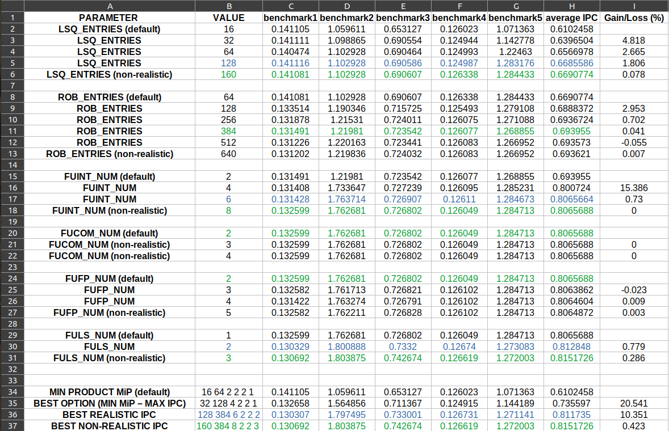
3. Ο κορεσμός συμβαίνει επειδή η προσθήκη περισσότερων πόρων δεν αντιμετωπίζει το bottleneck, το οποίο μπορεί να βρίσκεται σε άλλα μέρη του συστήματος, όπως το memory bandwith, το branch prediction accuracy ή οι εξαρτήσεις των εντολών. Όταν μια παράμετρος υπερβαίνει το σημείο όπου παύει να αποτελεί περιοριστικό παράγοντα, οι περαιτέρω αυξήσεις έχουν ελάχιστο αντίκτυπο στο IPC. Από τον πίνακα, τα σημεία κορεσμού για το IPC κάθε benchmark προκύπτουν όταν η αύξηση μιας συγκεκριμένης παραμέτρου οδηγεί σε μικρή ή καθόλου βελτίωση της απόδοσης. Ακολουθεί μια ανάλυση για κάθε παράμετρο:

1. LSQ_ENTRIES (Load/Store Queue Entries)
  - Benchmark 1: Ο κορεσμός επιτυγχάνεται στα 32 LSQ_ENTRIES, καθώς το IPC παραμένει σταθερό πέρα από αυτή την τιμή.
  - Benchmark 2: Το IPC βελτιώνεται μέχρι τα 64 LSQ_ENTRIES, αλλά κάνει saturate μετά από αυτό.
  - Benchmark 3: Το IPC αυξάνεται μέχρι τα 32 LSQ_ENTRIES και δεν βελτιώνεται από τα 64 LSQ_ENTRIES και μετά.
  - Benchmark 4: Καμία αξιοσημείωτη βελτίωση, το IPC παύει να βελτιώνεται ακόμα και στην προεπιλεγμένη τιμή (16 LSQ_ENTRIES).
  - Benchmark 5: Το IPC κάνει saturate στα 128 LSQ_ENTRIES, καθώς τα κέρδη πέρα από αυτή την τιμή είναι ελάχιστα.
- ROB_ENTRIES (Reorder Buffer Entries)
  - Benchmark 1: Το IPC saturates στα 128 ROB_ENTRIES, καθώς τα κέρδη μειώνονται σημαντικά μετά από αυτό.
  - Benchmark 2: Ο κορεσμός συμβαίνει γύρω στα 384 ROB_ENTRIES, όπου το IPC παρουσιάζει ελάχιστη βελτίωση.
  - Benchmark 3: Το IPC βελτιώνεται μέχρι τα 384 ROB_ENTRIES, αλλά κάνει saturate πέρα από αυτό.
  - Benchmark 4: Ο κορεσμός συμβαίνει στα 256 ROB_ENTRIES, με αμελητέες αλλαγές μετά από αυτό.
  - Benchmark 5: Το IPC saturates στα 256 ROB_ENTRIES.
- FUINT_NUM (Functional Integer Units)
  - Benchmark 1: Ελάχιστος αντίκτυπος, ο κορεσμός συμβαίνει στην προεπιλεγμένη τιμή των 2 FUINT_NUM.
  - Benchmark 2: Το IPC saturates γύρω στα 6 FUINT_NUM, με τα κέρδη να μειώνονται μετά από αυτό.
  - Benchmark 3: Το IPC saturates στα 4 FUINT_NUM, καθώς οι πρόσθετες μονάδες έχουν αμελητέο αντίκτυπο.
  - Benchmark 4: Καμία βελτίωση, το IPC κάνει saturate στην προεπιλεγμένη τιμή των 2 FUINT_NUM.
  - Benchmark 5: Ο κορεσμός συμβαίνει στα 4 FUINT_NUM, με οριακή βελτίωση μετά από αυτό.
- FUCOM_NUM (Functional Units for Comparisons)
  - Για όλα τα benchmarks: Ο κορεσμός συμβαίνει στην προεπιλεγμένη τιμή των 2 FUCOM_NUM, καθώς η αύξηση αυτής της παραμέτρου δεν έχει καμία επίδραση στο IPC.

- FUFP_NUM (Floating-Point Functional Units)
  - Για όλα τα benchmarks: Ο κορεσμός συμβαίνει στην προεπιλεγμένη τιμή των 2 FUFP_NUM, καθώς η αύξηση αυτής της παραμέτρου οδηγεί σε αμελητέες βελτιώσεις.
- FULS_NUM (Functional Units for Load/Store)
  - Benchmark 1: Το IPC saturates στα 2 FULS_NUM, καθώς οι περαιτέρω αυξήσεις δείχνουν ελάχιστες αλλαγές.
  - Benchmark 2: Το IPC saturates στα 2 FULS_NUM, με μικρή βελτίωση μέχρι τα 3 FULS_NUM.
  - Benchmark 3: Ο κορεσμός συμβαίνει στα 2 FULS_NUM, με φθίνουσες αποδόσεις μετά από αυτό.
  - Benchmark 4: Καμία αξιοσημείωτη βελτίωση· ο κορεσμός συμβαίνει στην προεπιλεγμένη τιμή του 1 FULS_NUM.
  - Benchmark 5: Ο κορεσμός συμβαίνει στα 2 FULS_NUM.

Bonus: Παρατηρήσεις και Χαρακτηριστικά Κάθε Benchmark
- Benchmark 1:
  - Ο πρώιμος κορεσμός για τα LSQ_ENTRIES και τα ROB_ENTRIES υποδηλώνει φόρτο εργασίας memory-bound με περιορισμένο instruction-level parallelism (ILP).
  - Η ελάχιστη ευαισθησία στο FUINT_NUM και FUFP_NUM δείχνει λίγες πράξεις ακέραιων αριθμών και κινητής υποδιαστολής.
  - Πιθανότατα διαθέτει απλo control flow και χαμηλή πίεση στο branch prediction.
- Benchmark 2:
  - Η σημαντική βελτίωση του IPC με τις ROB_ENTRIES και FUINT_NUM δείχνει φόρτο εργασίας με υψηλό ILP και εντατική επεξεργασία.
  - Ο πρώιμος κορεσμός για LSQ_ENTRIES υποδηλώνει ότι οι προσπελάσεις μνήμης είναι σπάνιες ή localized.
  - Πιθανόν να περιλαμβάνει υψηλό ρυθμό εντολών και πολύ branch prediction.
- Benchmark 3:
  - Το IPC βελτιώνεται μέτρια με ROB_ENTRIES και LSQ_ENTRIES, κάτι που δείχνει ισορροπία μεταξύ memory και computation.
  - Η μικρή ευαισθησία στο FUINT_NUM και FUFP_NUM υποδηλώνει την ύπαρξη μικτού φόρτου εργασίας ακέραιων αριθμών και κινητής υποδιαστολής.
  - Μέτρια branch prediction ή dependencies μπορεί να περιορίζουν το ILP.
- Benchmark 4:
  - Οι ελάχιστες μεταβολές στις περισσότερες παραμέτρους υποδηλώνουν φόρτο εργασίας με περιορισμένες απαιτήσεις σε πόρους.
  - Πιθανότατα διαθέτει απλή ροή ελέγχου, χαμηλό ILP και περιορισμένα memory access patterns.
  - Μπορεί να περιλαμβάνει περιοδικά ή low-intensity computational bursts

- Benchmark 5:
  - Η μέτρια βελτίωση στα LSQ_ENTRIES και ROB_ENTRIES υποδηλώνει φόρτο εργασίας που εξαρτάται από τη μνήμη με περιόδους υψηλού ILP.
  - Η περιορισμένη ευαισθησία στο FUINT_NUM και FUFP_NUM δείχνει ισορροπημένο φόρτο εργασίας με μέτριες πράξεις floating point και integers.
  - Μπορεί να περιλαμβάνει σύνθετη ροή ελέγχου ή μέτριες προκλήσεις για το branch prediction.

Από την ερώτηση 3 διαπιστώνουμε ότι τα σημεία κορεσμού αποκαλύπτουν τα σημεία συμφόρησης για κάθε benchmark, τα οποία σχετίζονται άμεσα με την κατανομή εντολών και τα χαρακτηριστικά του φόρτου εργασίας. Παρακάτω φαίνονται bar graphs για το κάθε benchmark και parameter.

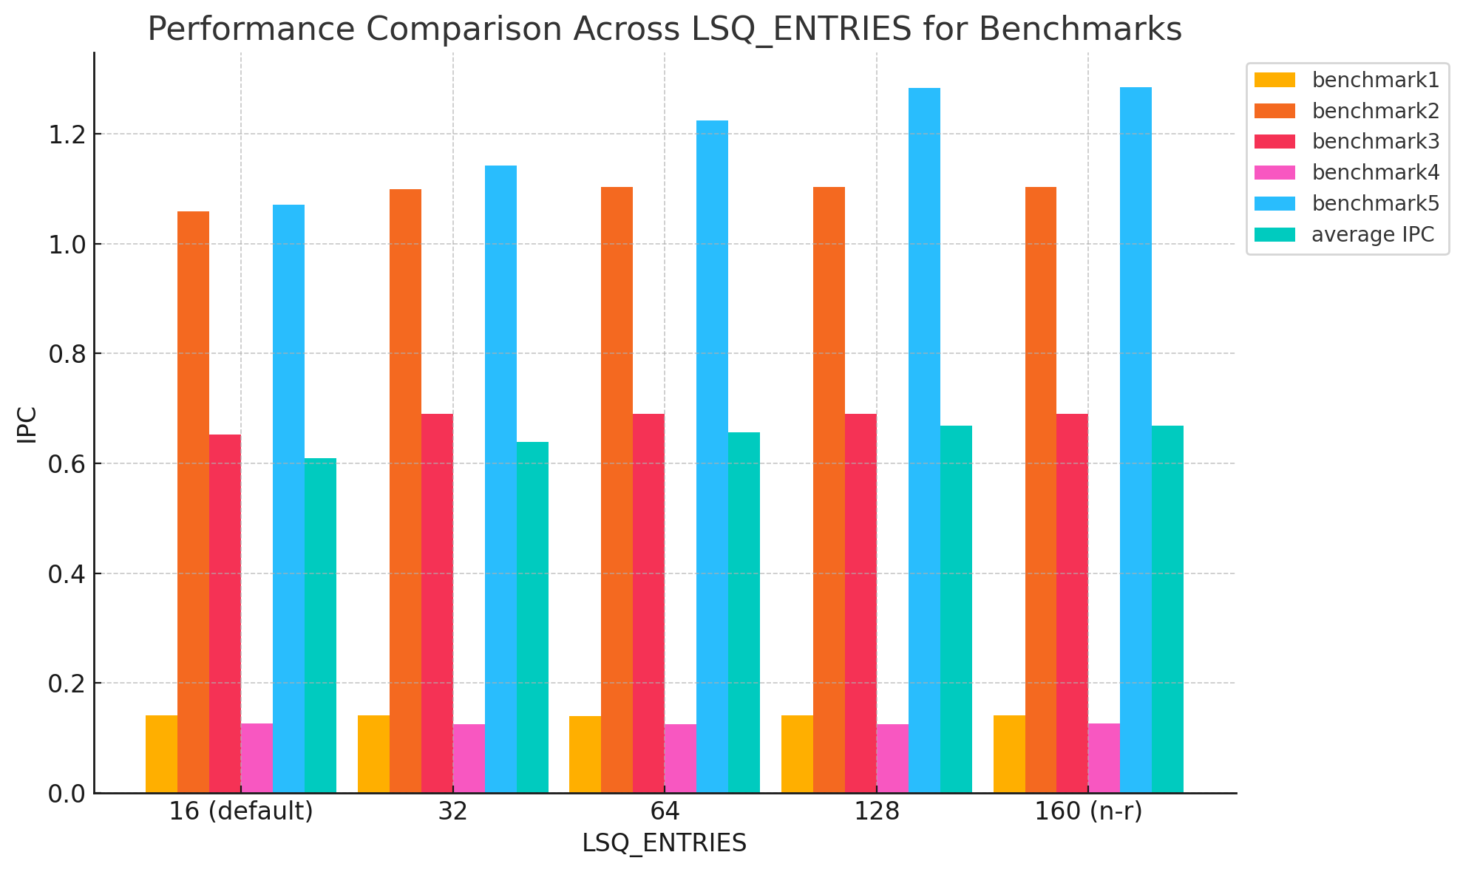

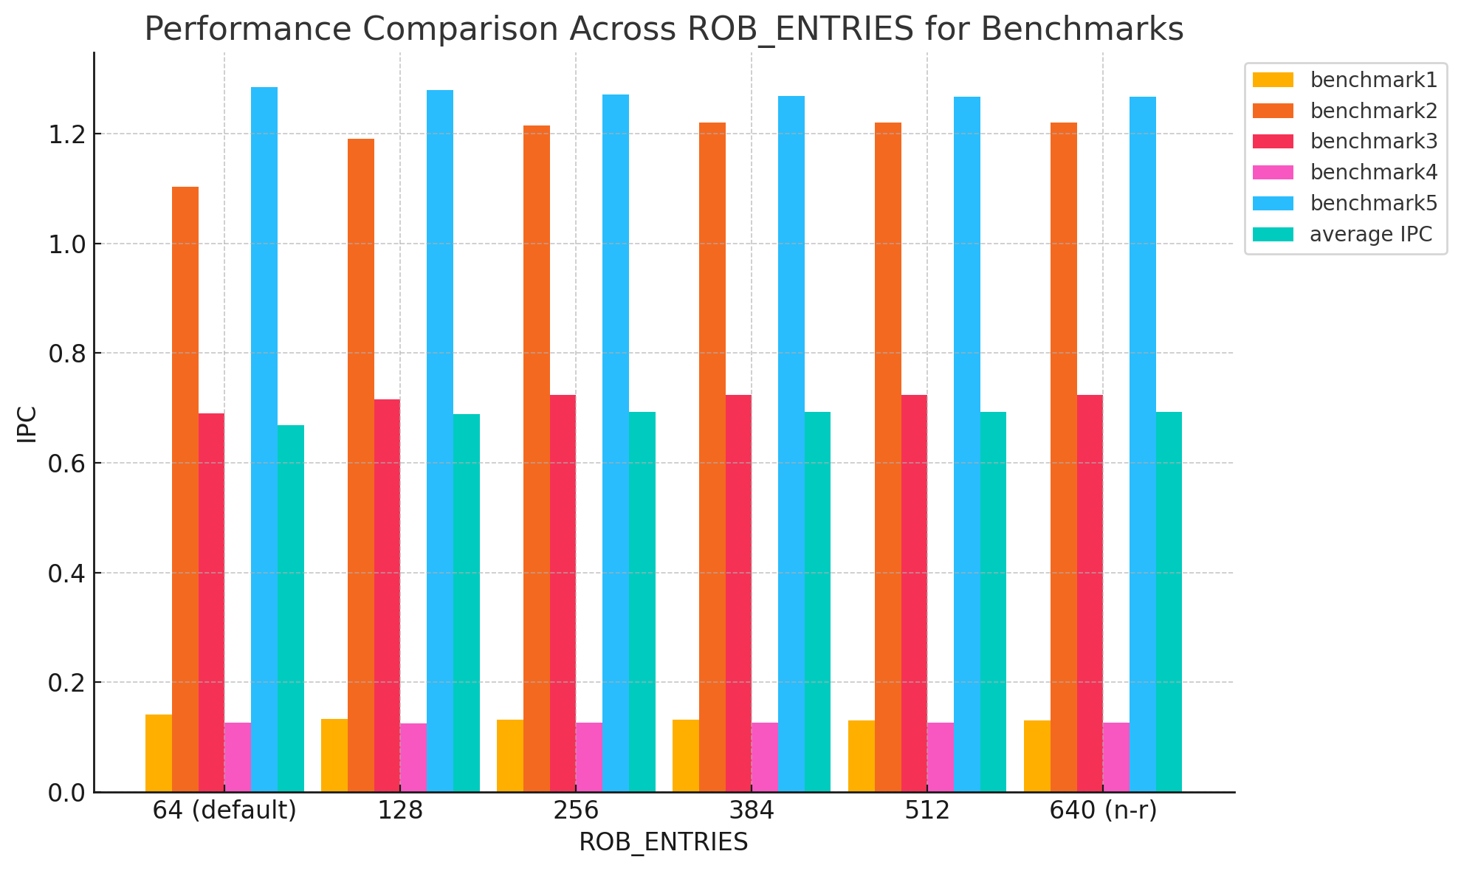
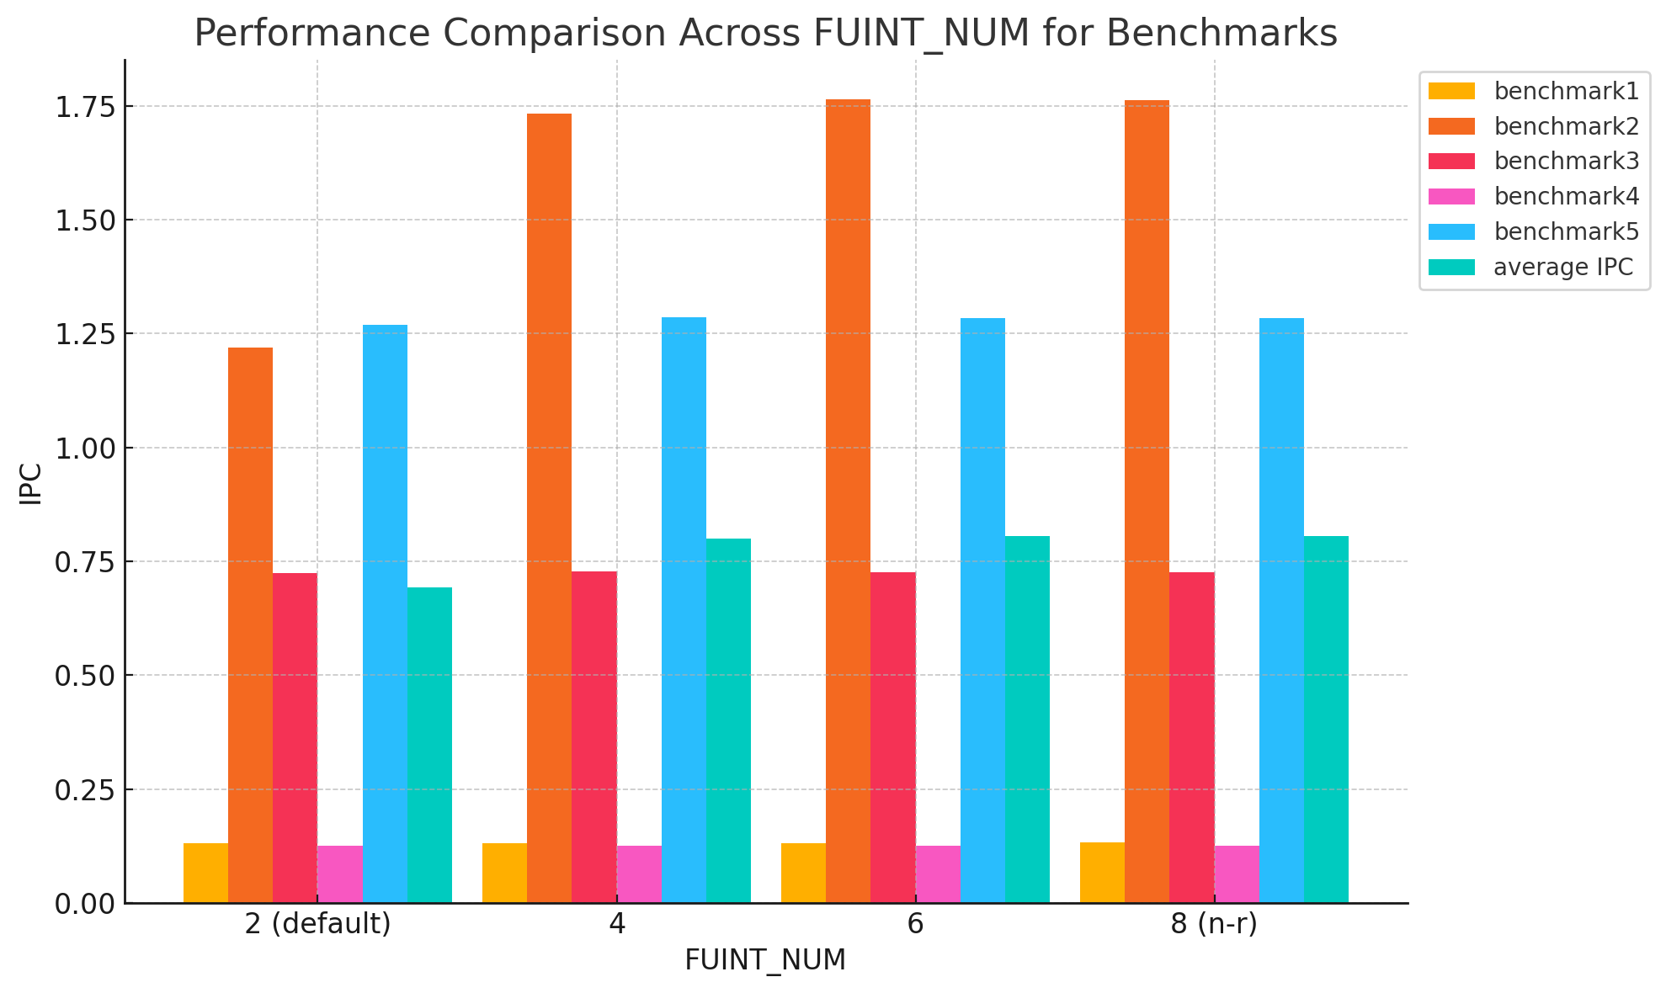

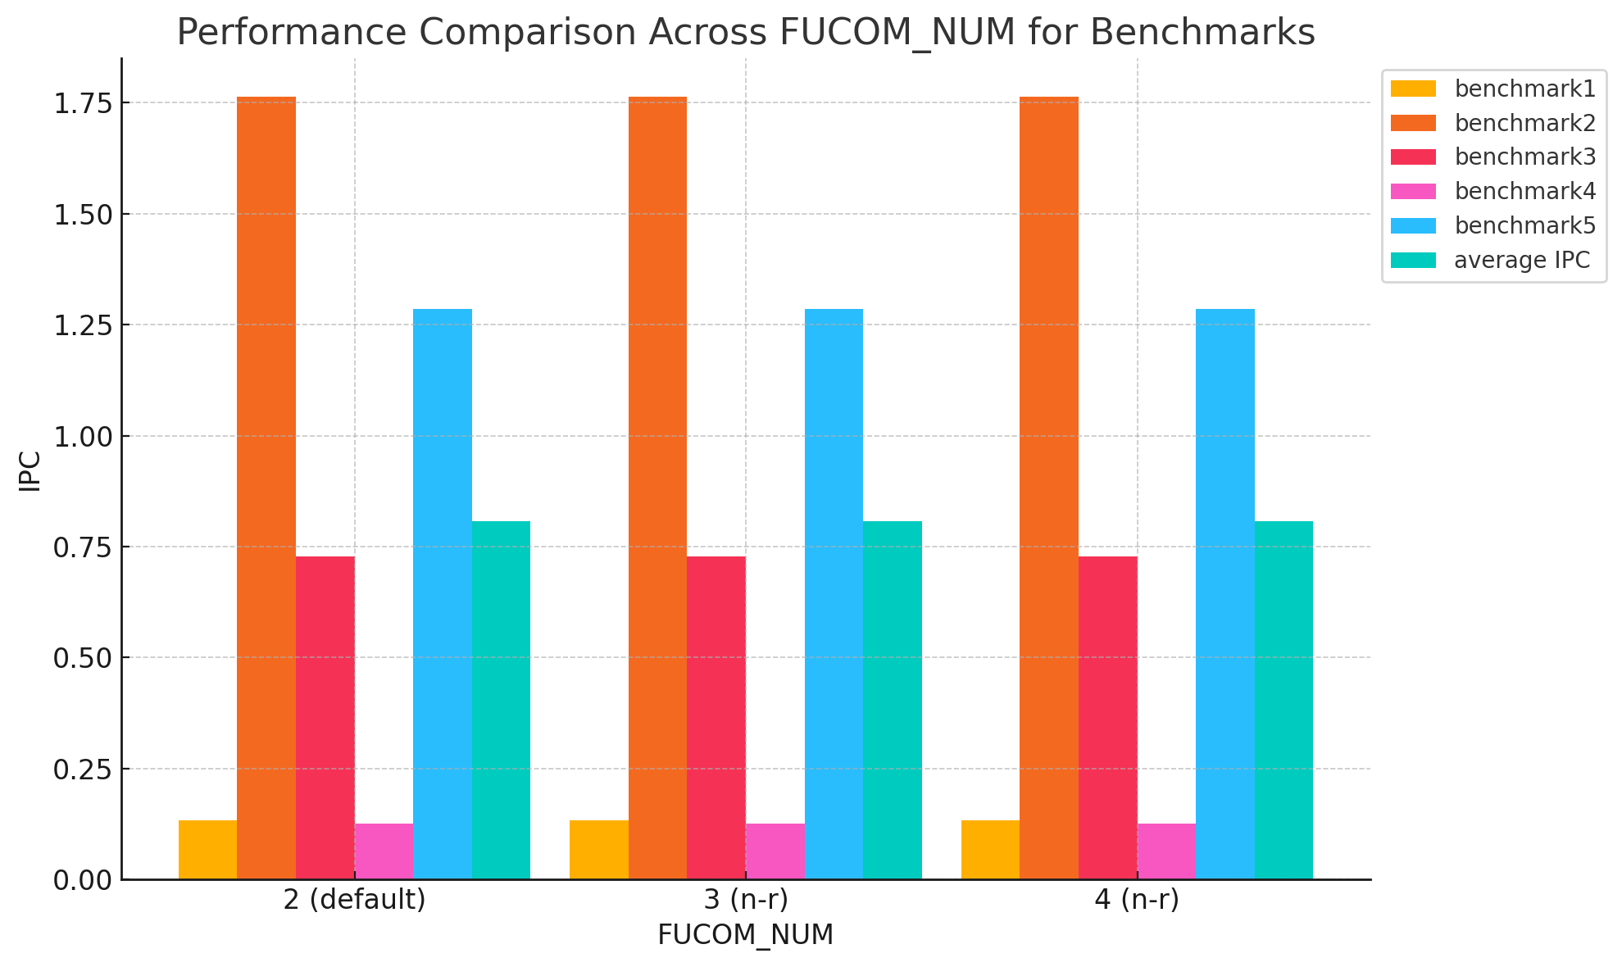
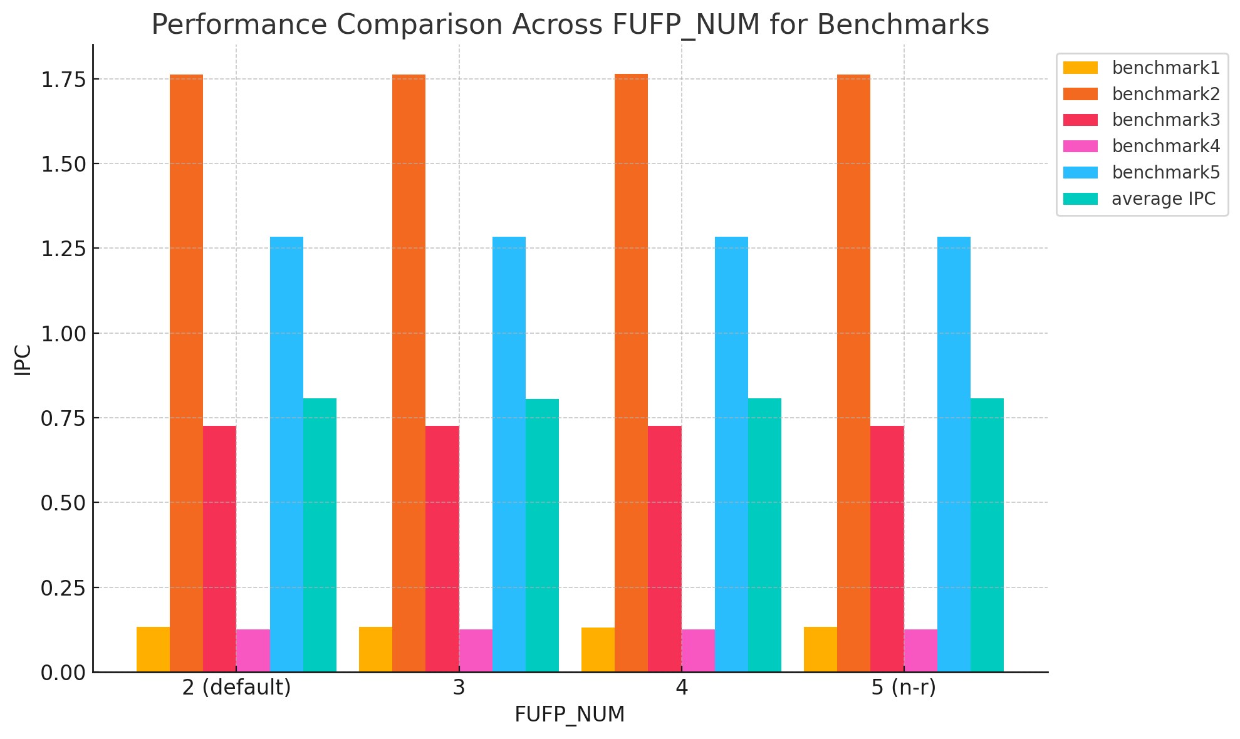
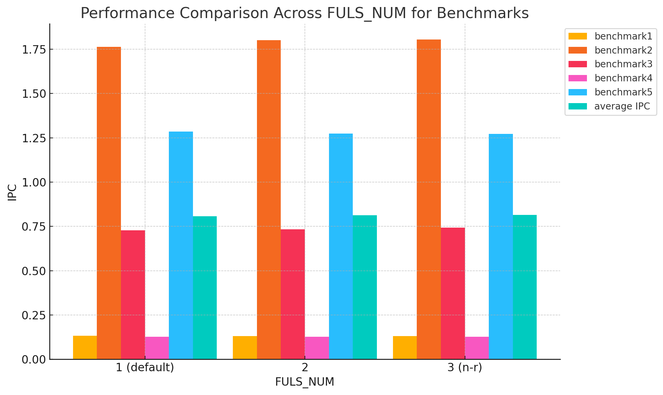
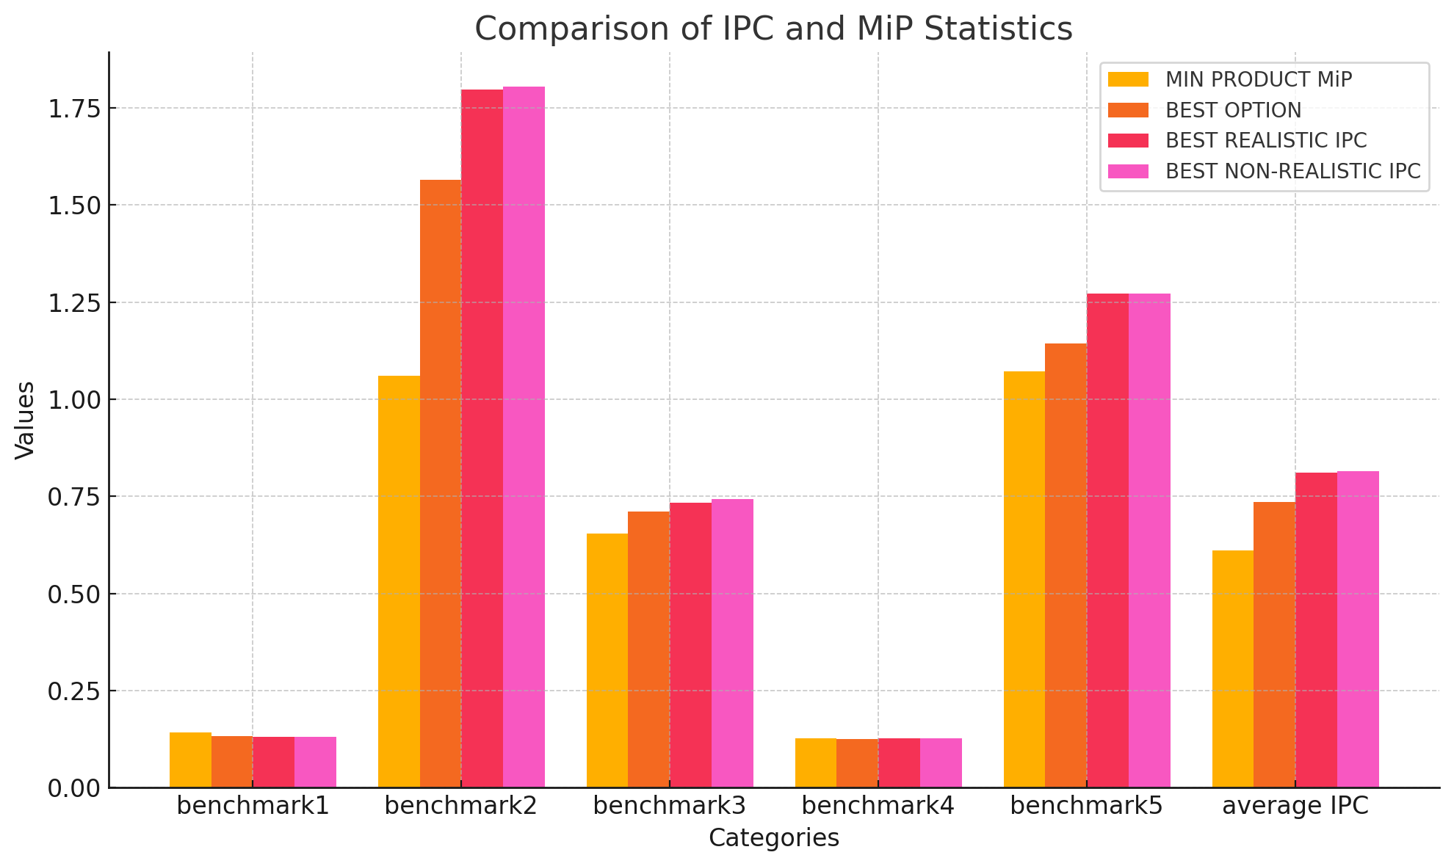
Παρατηρούμε ότι το best option προσφέρει αξιοσημείωτη βελτίωση στις επιδόσεις κρατώντας το κόστος χαμηλό και ότι τα non-realistic values έχουν αμελητέο όφελος.
csd4845

